Задание 1. Составить кроссворд из 25 слов на тему: «Физическая культура и спорт».
Требования к составлению кроссворда:
- Ответами являются только имена существительные в именительном падеже, единственном числе (исключениями могут быть слова, обозначающие пару, например, лыжи, коньки и т.п.).
- Ответы могут быть записаны как по вертикали, так и по горизонтали.
- Сначала идут все вопросы по вертикали, затем – по горизонтали, либо наоборот.
Кроссворд должен иметь две сетки: первая – пустая, вторая содержит ответы. Для составления сетки есть бесплатные сайты!
ПРИМЕР:
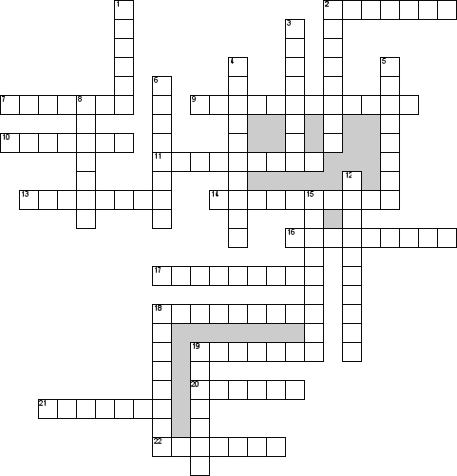
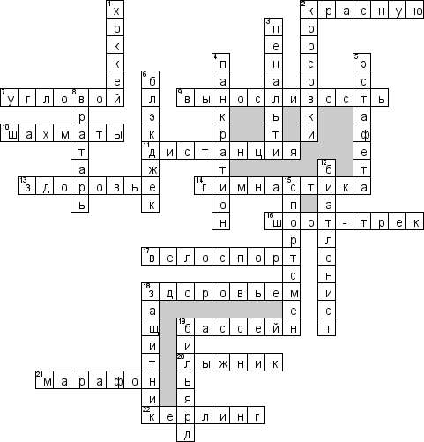
По вертикали:
1.
2.
3. и т.д.
По горизонтали:
2.
7.
9. и т.д.

Задание 2. Выполнить комплекс упражнений:
- Подготовительная часть: наклоны и повороты головы; круговые движения в лучезапястных, локтевых и плечевых суставах; наклоны и повороты туловища; выпады вперед и в сторону; круговые движения в тазобедренных, коленных и голеностопных суставах (8-10 упражнений по 6-8 повторений).
- Основная часть:
- сгибание и разгибание рук в упоре лежа на полу (отжимания):
3 подхода по 30 повторений;
- поднимание туловища из исходного положения лежа на спине (пресс):
3 подхода по 40 повторений
- выпрыгивание вверх из исходного положения упор присев:
3 подхода по 30 повторений
- Заключительная часть: упражнения на растягивание мышц верхних и нижних конечностей, мышц спины и брюшного пресса.

Выполненное задание отправлять на электронную почту fk.lobanova@mail.ru
Название файла должно содержать номер группы, фамилию и имя (пример: СП-1221, Петров Иван)

